Структурное интервью по О. Кернбергу
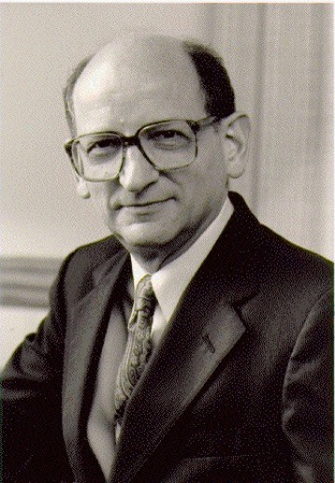
Уважаемые студенты, перед началом выполнения задания Вам необхоидмо изучить книгу О. Кернберга «Тяжелые личностные расстройства», главы 1 и 2.
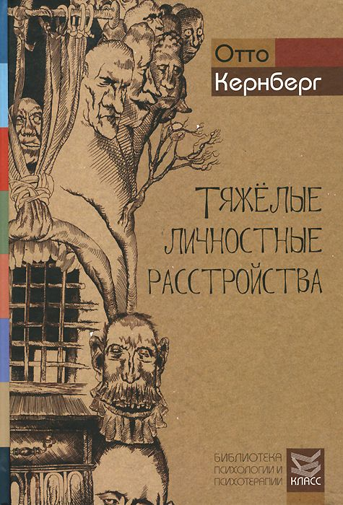
- Отто Ф. КЕРНБЕРГ ТЯЖЕЛЫЕ ЛИЧНОСТНЫЕ РАССТРОЙСТВА Стратегии психотерапии
- ИНТЕГРАТИВНЫЙ ПСИХОАНАЛИЗ КОНЦА XX ВЕКА
- ПРЕДИСЛОВИЕ
- Часть I. ДИАГНОСТИКА
- 1. СТРУКТУРНЫЙ ДИАГНОЗ
- ПСИХИЧЕСКИЕ СТРУКТУРЫ И ЛИЧНОСТНАЯ ОРГАНИЗАЦИЯ
- СТРУКТУРНОЕ ИНТЕРВЬЮ КАК МЕТОД ДИАГНОСТИКИ
- СТРУКТУРНЫЕ ХАРАКТЕРИСТИКИ ПОГРАНИЧНОЙ ОРГАНИЗАЦИИ ЛИЧНОСТИ
- СИМПТОМЫ КАК ПРЕДПОЛОЖИТЕЛЬНЫЙ ДИАГНОЗ
- НЕДОСТАТОЧНАЯ ИНТЕГРАЦИЯ ИДЕНТИЧНОСТИ: СИНДРОМ “ДИФФУЗНОЙ ИДЕНТИЧНОСТИ”
- ПРИМИТИВНЫЕ МЕХАНИЗМЫ ЗАЩИТЫ
- ТЕСТИРОВАНИЕ РЕАЛЬНОСТИ
- НЕСПЕЦИФИЧЕСКИЕ ПРОЯВЛЕНИЯ СЛАБОСТИ ЭГО
- Таблица 1. Особенности личностной организации
- ПОЛНОЕ ИЛИ ЧАСТИЧНОЕ ОТСУТСТВИЕ ИНТЕГРАЦИИ СУПЕР-ЭГО
- ГЕНЕТИЧЕСКИЕ И ДИНАМИЧЕСКИЕ ХАРАКТЕРИСТИКИ КОНФЛИКТОВ
- ЗАКЛЮЧЕНИЕ
- 2. СТРУКТУРНОЕ ИНТЕРВЬЮ
- Рис. 1. Процесс интервью: движение по ключевым симптомам
- НАЧАЛЬНАЯ ФАЗА СТРУКТУРНОГО ИНТЕРВЬЮ
- СРЕДНЯЯ ФАЗА СТРУКТУРНОГО ИНТЕРВЬЮ
- НЕВРОТИЧЕСКАЯ ОРГАНИЗАЦИЯ ЛИЧНОСТИ
- ПОГРАНИЧНАЯ ЛИЧНОСТНАЯ ОРГАНИЗАЦИЯ
- ПСИХОТИЧЕСКАЯ ЛИЧНОСТНАЯ ОРГАНИЗАЦИЯ
- ОСТРЫЙ И ХРОНИЧЕСКИЙ СИНДРОМЫ ОРГАНИЧЕСКОГО ПОРАЖЕНИЯ ГОЛОВНОГО МОЗГА
- ЗАКЛЮЧИТЕЛЬНАЯ ФАЗА СТРУКТУРНОГО ИНТЕРВЬЮ
- ДОПОЛНИТЕЛЬНЫЕ СООБРАЖЕНИЯ ПО ПОВОДУ УСТАНОВОК ТЕРАПЕВТА, ПРОВОДЯЩЕГО ДИАГНОСТИЧЕСКОГО ИНТЕРВЬЮ
Интервью:
Напоминаю, что интервьюируемый должен быть максимально нейтральным человеком для интервьюера. Родственников, друзей и знакомых мы не берем в терапию и не занимаемся исследованием их психики.
Интервью должно содержать следующие пункты:
1. Общая информация. Пол, возраст, семейный и социальный статус, условия жизни и т.д. Обычно около четверти страницы.
2. Первые впечатления. Условия обращения (в данном случае, понятно, обращение исходить от вас, но общие обстоятельства указать нужно), внешний вид интервьюируемого, манеры (жесты, мимика, тембр и громкость речи, навязчивости, проявления тревоги и т.д.).
3. Материал диагностической сессии, где отмечены реплики интервьюера и интервьюируемого, вида:
И.(интервьюер): …
О.(обследуемый): …
И.:
О.:
4. Заключение. Здесь нужно высказать предположение о психической структуре обследуемого (невротическая, пограничная, психотическая). Вывод нужно подтвердить примерами из материалов интервью. Указать преимущественно используемые обследуемым механизмы защит, также привести примеры. Описать достаточно ли интегрированы Я- и объект-репрезентации. Достаточно ли интегрировано Супер-Эго. Неспецифические слабости Эго. Тестирование реальности. Все должно быть подкреплено примерами.
Нужно определить подходящий сейтинг для работы с таким пациентом.
5. В конце кратко описать контрпереносные реакции в процессе интервью. Это те чувства, впечатления, мысли, фантазии, которые возникали у интервьюера. Например, испытывали ли вы тревогу, было скучно или наоборот интересно, чувствовали ли в себе теплый, человеческий отклик и т.д.
Оформление интервью
- Шрифт Times New Roman, размер 14
- межстрочный интервал - 1,5
- Нумерация страниц проставляется в верхнем колонтитуле страницы по центру, начиная со второй страницы.
- Образец титульного листа см. приложение 1 внизу.
Объем интервью формально неограничен, но не стоит делать распечатку с диктофона. Лучше записать по памяти. Время проведения интервью 45-90 минут. Можно провести несколько встреч, это будет максимально приближенным вариантом к реальным клиническим условиям. Тогда время сессий должно быть ровно 45 минут.
Настоящие имена должны быть изменены для конфиденциальности.

